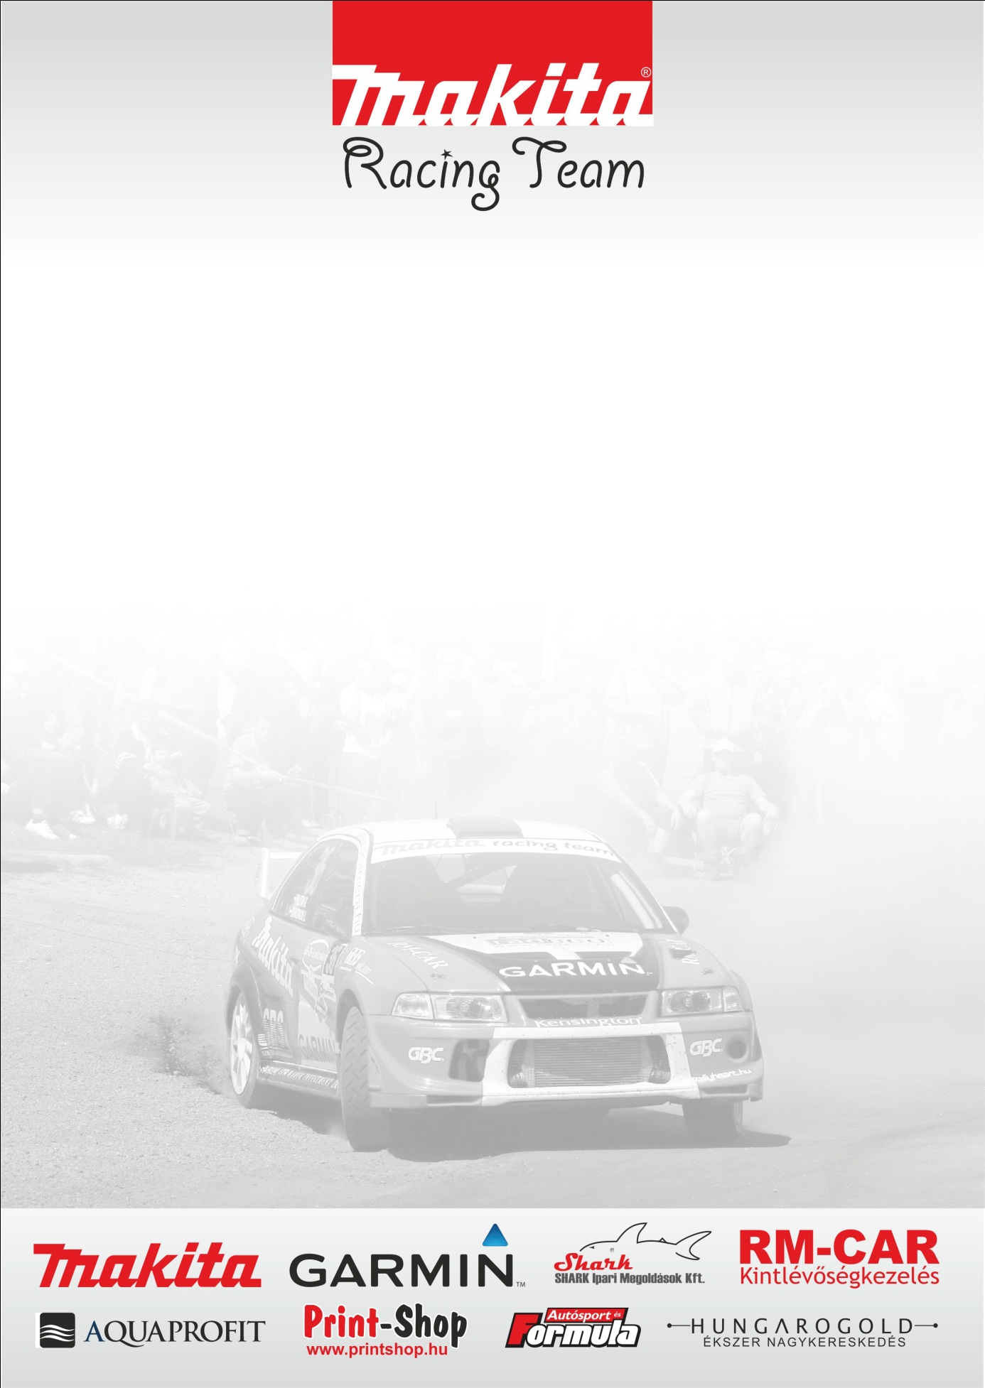

Bíztató évkezdet
A Makita Racing versenyzőinek felemásan sikerült az évadnyitó, amíg Domonkos László az abszolút 3-ik helyen végzett, addig Mezriczky Zolinak csak az abszolút 11-ik hely jutott.

Start Autó Rallye 2011 Eger

Rali-Túra Bajnokság 1. futam

Domonkos László - Horváth István - Mitsubishi Lancer EVO VI
Mezriczky Zoltán - Kulcsár Dániel - Mitsubishi Lancer EVO VI

Domonkos László: - Kicsit tartottam ettől a versenytől, mert az Egerszalók - Tarnaszentmária gyorsaságit még soha nem sikerült abszolválnom, mert mindig megállt a technika. Most ezt a rossz szériát sikerült megszakítanunk, bár most sem volt tökéletes minden, mert a szervó kormányunk gyengélkedett és így nem tudtam 100%-osan autózni. A Sirok - Bátor szakasz - nagyon sok helyen értelmetlenül - kihordásos volt, de ez ismerős volt még az első osztályban eltöltött évekből, és igazából számítottam is rá. A gyorsasági vége az ugratókkal kifejezetten élvezetes volt, nagyon szerettük.

A szervizben igyekeztük megoldani a szervó gondunkat, de csak annyit értünk el, hogy kb. gyors feléig működött, utána sajnos ismét birkózni kellett a kormánnyal. Az autó nagyon jól viselkedett, jól fordult, párhuzamosan lehetett úsztatni az aszfalton, talán a rosszabb részekre nem volt tökéletes a lengéscsillapító beállítása, de ezekből mindkét szakaszon kevesebb volt.

Következő versenyünk Ózdon lesz, amit nagyon várok, mert tavaly is nagyon tetszettek az ottani pályák. Remélem, ott közelebb tudunk autózni Lovász Palihoz és Nagy Matyihoz, hiszen most Egerben nem tudtuk megközelíteni Őket. Úgy gondolom, hogy a kategória is erősödni fog, és azok, akik most problémákkal küzdöttek is beleszólnak majd a küzdelembe.

Mezriczky Zoltán: - Az első körben, gumimelegítés közben vettük észre, hogy az egyik motorvédő burkolat rosszul lett rögzítve, ami elnyírta az egyik fékcsövet. Ennek köszönhetően az első két gyorsaságit csak hátsó fékkel tudtuk teljesesíteni, ami az időeredményeken is meglátszódott.

A hibát a szervizben a szerelők orvosolták, viszont a motor gyengélkedésére nem találtunk megoldást.

Az utolsó szakaszra is utolért a technika ördöge, így az egész szakaszt turbónyomás nélkül teljesítettük, így lecsúsztunk a tízedik helyről.

A hibákat Ózdig javítjuk, és ott már teljes erővel támadni fogunk.

Köszönjük támogatóinknak!

